25^{η} Μαρτίου
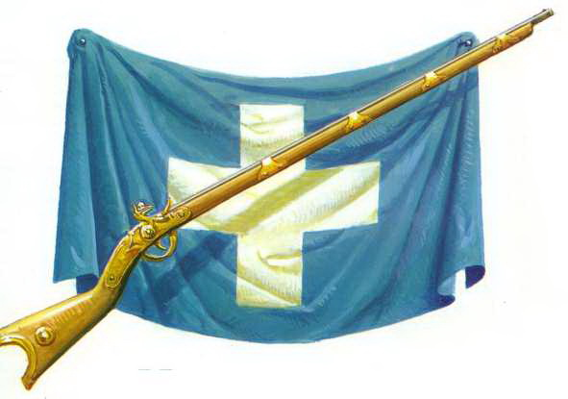

H Ελληνική Επανάσταση
Οι Τούρκοι είχαν σκλαβωμένη την Ελλάδα για τετρακόσια ολόκληρα χρόνια. Όλα αυτά τα χρόνια, οι Τούρκοι έκαναν πολλά βάσανα στους Έλληνες. Τους άρπαζαν τις περιουσίες τους και τους είχαν σκλάβους να δουλεύουν στα χωράφια. Τους έβαζαν να πληρώνουν και πολύ βαριούς φόρους.
Συχνά σκότωναν άντρες, γυναίκες και παιδιά. Έπαιρναν τα νεαρά αγόρια με τη βία και τα έκαναν Τούρκους στρατιώτες. Η πράξη αυτή είναι γνωστή και ως «Παιδομάζωμα», ενώ τα αγόρια που στρατολογούνταν ονομάζονταν «Γενίτσαροι».
Απαγόρευαν στους Έλληνες να πιστεύουν στο Θεό, αλλά και στα παιδιά να πηγαίνουν στο σχολείο. Γι’ αυτό το λόγο δημιουργήθηκε το «Κρυφό Σχολειό», όπου τα παιδία πήγαιναν κρυφά, συνήθως τη νύχτα, για να μάθουν γράμματα, αλλά και την ιστορία της Ελλάδας. Στο κρυφό σχολειό δίδασκε ο ιερέας.
Οι Έλληνες δεν άντεχαν άλλο τα βάσανα των Τούρκων και αποφάσισαν να επαναστατήσουν, δηλαδή να πολεμήσουν για να διώξουν τους Τούρκους από την Ελλάδα. Ίδρυσαν τη «Φιλική Εταιρία», που θα τους βοηθούσε να πολεμήσουν όλοι μαζί οργανωμένα, και όλοι οι πολεμιστές έγιναν μέλη της.
Στις 25 Μαρτίου 1821, οι Έλληνες στρατιώτες μαζεύτηκαν στο μοναστήρι της Αγίας Λαύρας και ορκίστηκαν όλοι μαζί «Ελευθερία ή Θάνατος». Με τον τρόπο αυτό, κηρύχτηκε η επανάσταση.
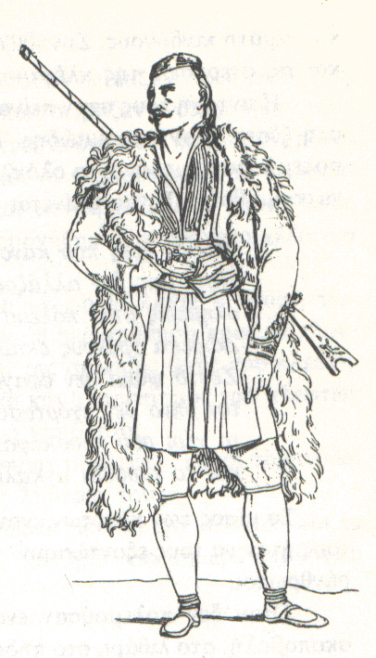
Οι Έλληνες πολέμησαν γενναία στα βουνά όπου βγήκαν Κλέφτες, αφού δεν είχαν καθόλου στρατό και όπλα. Έκαναν ανταρτοπόλεμο. Οι πιο γενναίοι πολεμιστές έγιναν ήρωες και εμείς τους θυμόμαστε μέχρι σήμερα. Μερικοί ήρωες της επανάστασης ήταν ο Θεόδωρος Κολοκοτρώνης, ο Μάρκος Μπότσαρης, ο Αθανάσιος Διάκος, ο Ανδρέας Μιαούλης, ο Κωνσταντίνος Κανάρης, η Μαντώ Μαυρογένους, η Μπουμπουλίνα.
Αν και λίγοι, οι Έλληνες κατάφεραν να νικήσουν τους Τούρκους και να ελευθερώσουν την πατρίδα τους. Οι Έλληνες νίκησαν γιατί είχαν μεγάλη ψυχή, πολύ θάρρος και πολεμούσαν για το δίκαιο. Είχαν μεγάλη πίστη στο Θεό και λάτρευαν την πατρίδα τους, την όμορφη και δοξασμένη Ελλάδα!
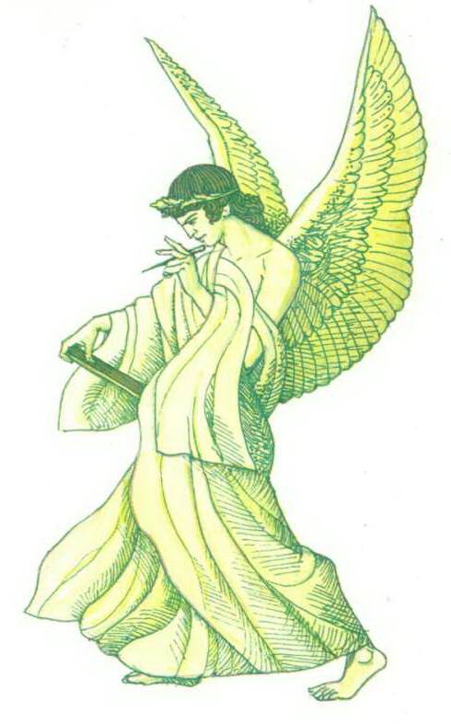
Απαντώ στις ερωτήσεις:

1. Για πόσα χρόνια η Ελλάδα ήταν σκλαβωμένη στους Τούρκους;
……………………………………………………………………………………………………………………………………………………………………………………

2. Πώς ήταν η συμπεριφορά των Τούρκων απέναντι στους Έλληνες; Από πού το καταλαβαίνουμε;
……………………………………………………………………………………………………………………………………………………………………………………

3. Πότε ξεκίνησε η Ελληνική επανάσταση;
……………………………………………………………………………………………………………………………………………………………………………………

4. Ποια ήταν η οργάνωση που ίδρυσαν οι Έλληνες για να μπορέσουν να πολεμήσουν;
……………………………………………………………………………………………………………………………………………………………………………………

5. Γιατί οι Έλληνες κατάφεραν να νικήσουν και να ελευθερώσουν την πατρίδα τους;
……………………………………………………………………………………………………………………………………………………………………………………
……………………………………………………………………………………………………………………………………………………………………………………
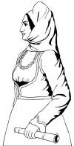
Συμπληρώνω τα ονόματα των ηρώων:
Κωνσταντίνος ……………………………..
Αθανάσιος ……………………………..
Μάρκος ……………………………..
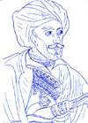
Ανδρέας …………………………….
Θεόδωρος …………………………..
Μαντώ ……………………………..
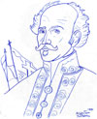
Βρίσκω στο ΚΡΥΠΤΟΛΕΞΟ λέξεις που έχουν σχέση με την Επανάσταση. Τι γράφω πιο κάτω

Κ | Ο | Λ | Ο | Κ | Ο | Τ | Ρ | Ω | Ν | Η | Σ
Λ | Ι | Δ | Ρ | Ξ | Θ | Ψ | Ζ | Δ | Ι | Α | Ο
Ε | Π | Ι | Κ | Μ | Α | Ρ | Δ | Λ | Κ | Ρ | Υ
Φ | Ρ | Α | Ο | Κ | Ν | Ω | Β | Τ | Υ | Ρ | Λ
Τ | Ω | Κ | Σ | Ε | Ρ | Ε | Ξ | Φ | Τ | Ψ | Ι
Ε | Β | Ο | Κ | Σ | Η | Μ | Α | Ι | Α | Ν | Β
Σ | Λ | Σ | Χ | Ο | Λ | Ε | Ι | Ο | Ρ | Μ | Τ
Α | Ρ | Μ | Α | Τ | Ω | Λ | Ο | Ι | Α | Ω | Ξ
Δ | Ω | Π | Α | Π | Α | Φ | Λ | Ε | Σ | Α | Σ
Μ | Π | Ο | Υ | Μ | Π | Ο | Υ | Λ | Ι | Ν | Α

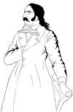
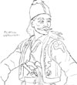

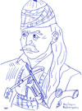

«ΚΑΛΥΤΕΡΑ ΜΙΑΣ ΩΡΑΣ ΕΛΕΥΘΕΡΗ ΖΩΗ
ΠΑΡΑ ΣΑΡΑΝΤΑ ΧΡΟΝΙΑ ΣΚΛΑΒΙΑ ΚΑΙ ΦΥΛΑΚΗ»

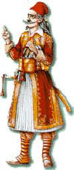
Τα Κρυφά Σχολειά

«Φεγγαράκι μου λαμπρό,
φέγγε μου να περπατώ,
να πηγαίνω στο σχολειό,
να μαθαίνω γράμματα,
του Θεού τα πράγματα»

Το τραγούδι αυτό το τραγουδούσαν τα Ελληνόπουλα όταν πήγαιναν στο Κρυφό Σχολειό. Πήγαιναν νύχτα, όταν ήταν πια σκοτεινά, και κρυφά για να μην τους δουν. Οι Τούρκοι είχαν κλείσει όλα τα Ελληνικά σχολεία και δεν τους άφηναν να πάνε. Τα Ελληνόπουλα όμως ήθελαν να μορφωθούν.
Στο Κρυφό Σχολειό δάσκαλος ήταν ο παπάς της εκκλησίας. Στα κρυφά σχολειά τα παιδιά μάθαιναν ανάγνωση, αριθμητική κ.ά. Έγραφαν πάνω σε σανίδες και διάβαζαν από το ψαλτήρι του παπά.
Το πιο σημαντικό είναι ότι μάθαιναν την ιστορία της πατρίδας τους. Μέσα στην εκκλησία, με το φως του καντηλιού, τα παιδιά μαθαίνουν να αγαπούν το Θεό, την πατρίδα και την ελευθερία. Μαθαίνουν να αγαπούν την πατρίδα τους και το Θεό περισσότερο από οτιδήποτε άλλο στη ζωή.
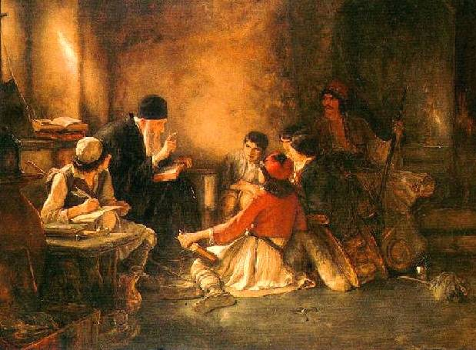
Έτσι, κατάλαβαν ότι η πατρίδα τους πρέπει να ελευθερωθεί, για να μπορέσουν όλοι οι Έλληνες να ζήσουν ευτυχισμένοι. Πως πρέπει να αγωνιστούν για να την ελευθερώσουν. Και το έκαναν!!!

«ΑΥΤΟ ΤΟ ΛΟΓΟ ΘΑ ΣΑΣ ΠΩ, ΔΕΝ ΕΧΩ ΑΛΛΟΝ ΚΑΝΕΝΑ
ΜΕΘΥΣΤΕ ΜΕ Τ΄ ΑΘΑΝΑΤΟ ΚΡΑΣΙ ΤΟΥ ‘21»
Απαντώ στις ερωτήσεις:

1. Πού πήγαιναν τα Ελληνόπουλα να μορφωθούν;
……………………………………………………………………………………………………………………………………………………………………………………
2. Πότε πήγαιναν τα Ελληνόπουλα στο σχολείο; Γιατί;
……………………………………………………………………………………………………………………………………………………………………………………
3. Ποιος ήταν ο δάσκαλός τους; Τι μάθαιναν;
……………………………………………………………………………………………………………………………………………………………………………………

Φτιάχνω μια εικόνα με τα παιδιά στο Κρυφό Σχολείο

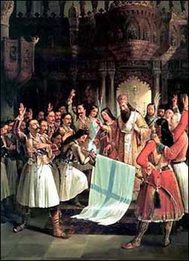

«ΤΟΥ ΑΝΤΡΕΙΩΜΕΝΟΥ Ο ΘΑΝΑΤΟΣ
ΘΑΝΑΤΟΣ ΔΕ ΛΟΓΙΕΤΑΙ»

